|  |  |  |  |
| --- | --- | --- | --- |
| **Adı:** |  | **…………………. Ortaokulu** |  |
| **Soyadı:** |  | **………………. Eğitim Öğretim Yılı** | Tarih: ……/……/ 20.. |
| **Sınıfı:** |  | **DİN KÜLTÜRÜ VE AHLAK BİLGİSİ** | Aldığı Not |
| **No:** |  | **6. Sınıf 2.Dönem 2. Yazılı / Sınav Soruları** |  |

**1. Şaban ayının on beşinci gecesi kutladığımız kandil hangisidir?**

A) Regaip Kandili

B) Mevlit Kandili

C) Berat Kandili

D) Kadir Gecesi

**2. Vatan, bayrak, din gibi kutsal değerler uğrunda düşmanla çarpışıp sağ olarak geri dönenlere ne ad verilir?**

A) Şehit

B) Asker

C) Komutan

D) Gazi

**3.** *“İman etmedikçe ……………… giremezsiniz. Birbirinizi sevmedikçe de olgun mümin olamazsınız...”* **boşluğa hangi ifade getirilmelidir?**

A) Cennete

B) Camiye

C) Kütüphaneye

D) Okula

İslam’da dayanışmayı sağlayacak davranışlar emredilmiş, dayanışmayı engelleyecek davranışlar ise yasaklanmıştır.

**4. Aşağıdakilerden hangisi yasaklanan davranışlardandır?**

A) Hoşgörülü olmak

B) Ayrımcılık yapmak

C) Doğru sözlü olmak

D) Adaletle muamele etmek

**5. Aşağıdaki ifadelerden hangisi sadece sabah ezanında söylenir?**

A) Kad kâmetis salâh.

B) Essalâtü hayrün minen nevm.

C) Lâ ilâhe illallâh.

D) Eşhedü enne Muhammeden Resûlullah.

**6. Aşağıdakilerden hangisi toplumu birleştiren temel değerler arasında yer almaz?**

A) Vatan

B) Marş

C) Irk

D) Bayrak

Bayramlarda büyüklerimizin ellerini öpüp, hayır dualarını almalıyız. Hasta olan tanıdıklarımızı ziyaret etmeli, geçmiş olsun dileklerimizi iletmeliyiz. Dargın olanları barıştırmaya çalışmalı, çevremizdeki insanlara iyi davranmalıyız. Kırıcı ve incitici davranışlardan uzak durmalıyız.

**7. Bu metinde vurgulanan asıl düşünce aşağıdakilerden hangisidir?**

A) Bayramlar, toplumu oluşturan fertlerin bütünleşip, kaynaştığı zamanlardır.

B) Bayramlar, ikram ve ziyafet günleridir.

C) Bayramlarda fakir ve yoksullar gözetilir.

D) Bayramlarda misafirlere tatlı ikram edilir.

**8. Aşağıdakilerden hangisi cemaatle namaz kılmanın faydalarından biri değildir?**

A) Birlik ve beraberliğin oluşmasına katkı sağlar

B) İnsanların sosyalleşmesine vesile olur.

C) Dindarlığımızı başkalarına gösterme fırsatı verir.

D) Kılınan namazın sevabını artırır.

**9. Peygamberlerin sıfatlarından,** *“Güvenilir olmak”* **anlamına gelen sıfat aşağıdakilerden hangisidir?**

A) İsmet B) Fetanet

C) Sıdk D) Emanet

**10. Aşağıdakilerden hangisi peygamberlerin ortak özelliklerinden biri değildir?**

A) Güvenilir olmak B) Doğru olmak

C) Akıllı ve zeki olmak D) Ticaretle uğraşmak

**11. Aşağıdaki ifadelerden hangisi yanlıştır?**

A) Peygamberler Allah’ın (c.c.) mesajlarını ileten elçilerdir.

B) Allah (c.c.) bazı peygamberlere ilahi kitap göndermiştir.

C) Peygamberler de bizim gibi insandır.

D) Allah (c.c.) sadece bazı toplumlara peygamber göndermiştir

I. Sevmek ve saygı göstermek

II. Yükseklerde dalgalandırmak

III. Birlik ve beraberliğin sembolü olduğunu unutmamak

**12. Yukarıdakilerden hangileri bayrağa karşı görevlerimizdendir?**

A) I-II B) I-III

C) I-II-III D) II-III

**13. Aşağıdaki namazlardan hangisi hükmü yönüyle (Farz, Vacip, Sünnet) diğerlerinden farklıdır?**

A) Cuma namazı

B) Teravih namazı

C) Sabah namazı

D) Akşam namazı

**14. Peygamberimizin (s.a.v.), Mescid-i Nebi’nin bitişiğine suffe denilen bir yer yaptırması, onun hangi özelliğini ifade eder?**

A) Mescit yapımına önem verdiğini

B) Çalışmayı sevdiğini

C) İlme önem verdiğini

D) İnsanları cemaatle namaza teşvik ettiğini

“Kim Allah’a ve âhiret gününe inanıyorsa, misafirine ikramda bulunsun. Kim Allah’a ve âhiret gününe inanıyorsa, akraba ile irtibatını sürdürsün...” (Buhâri, Edep, 85.)

**15. Yukarıdaki hadis-i şerifte verilmek istenen asıl mesaj aşağıdakilerden hangisidir?**

A) Bayramlarda misafire ikramda bulunmak gerekir.

B) Hz. Peygamber, toplumsal bütünlüğün önemini vurgulamıştır.

C) Allah’a (c.c.) ve ahiret gününe iman etmek, imanın şartlarındandır.

D) İslam dininde, inananlar akraba ziyaretine teşvik edilmiştir.

*“Muhakkak ki sen üstün bir ............. sahipsin.” (Kalem Suresi, 4. Ayet)*

**16. Yukarıdaki ayette boş bırakılan yere hangi kavram gelmelidir?**

A) Güce

B) Ahlaka

C) İradeye

D) Başarıya

**17. Aşağıdakilerden hangisi namazın hazırlık şartlarından biri değildir?**

A) Kıbleye yönelmek

B) Abdest almak

C) Niyet etmek

D) *“Allâhü ekber.”* demek

**18. Farzı sünnetinden önce kılınan namaz aşağıdakilerden hangisidir?**

A) Öğle namazı

B) İkindi namazı

C) Akşam namazı

D) Yatsı namazı

**19. Aşağıdaki bilgilerden hangisi yanlıştır?**

A) İlk peygamber ve ilk insan Hz. Âdem’dir (a.s.).

B) Allah (c.c.) her peygambere kitap göndermiştir.

C) Son peygamber Hz. Muhammed’dir (s.a.v.).

D) Sıdk, peygamberlerin doğru olmasıdır.

Müslümanlar, cuma ve bayramlar dışında bazı gün ve geceleri de mübarek kabul etmişlerdir. Müslümanlar tarafından mübarek sayılan bu özel gecelere ............... denir.

**20. Yukarıdaki metinde boş bırakılan yere aşağıdaki kavramlardan hangisi gelmelidir?**

A) Kutsal

B) İlahî

C) Kandil

D) Mevlid

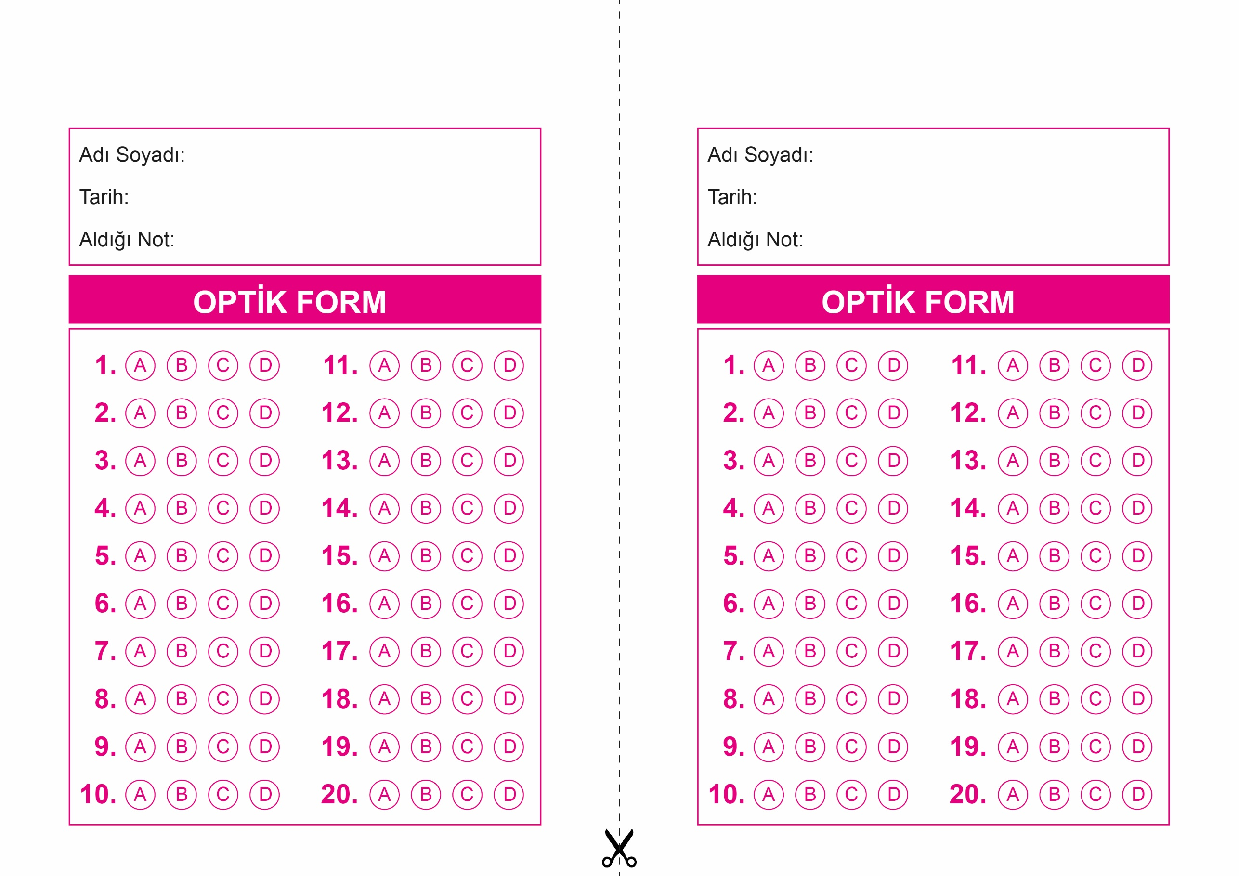

DİN KÜLTÜRÜ VE AHLAK BİLGİSİ

6. Sınıf 2.Dönem 2. Yazılı / Test Sınavı-1

DİN KÜLTÜRÜ VE AHLAK BİLGİSİ

6. Sınıf 2.Dönem 2. Yazılı / Test Sınavı-1

OPTİK FORMU FOTOKOPİ İLE (A4 KAĞIDI) ÇOĞALTTIKTAN SONRA BURADAN KESEBİLİRSİNİZ.



**6. SINIF SINAV VE CEVAP ANAHTARI İÇİN TIKLAYINIZ**

